Werkblad zondag 27 februari 2022
Wat fijn dat je er bent of meekijkt!
Deze dienst gaat het over: Daniël 6: 8 - 12 & Mattheüs 26: 36 – 46
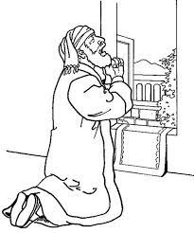

Kun jij de ontbrekende woorden van psalm 95:4 invullen?
Want Hij is onze …, en wij
Zijn 't volk van Zijne …………,
De ……., die Zijn …. wil weiden;
Zo gij Zijn …. dan heden hoort,
Gelooft Zijn heil- en troostrijk …..;
Verhardt u …., maar laat u …… .

Daniel bad drie keer per dag tot God. Bid jij ook elke dag tot God?
Probeer drie dingen te bedenken waarvoor jij vandaag wilt bidden:
1……………………………………………………………………………………………………..
2……………………………………………………………………………………………………..
3……………………………………………………………………………………………………..

Markus 9: 24b
Ik geloof, Heere!
Kom mijn ongeloof te hulp.

